**BÀI 19: ẢNH HƯỞNG CỦA THUỐC HÓA HỌC BVTV ĐẾN QUẦN THỂ SINH VẬT VÀ MÔI TRƯỜNG**

**I - ẢNH HƯỞNG XẤU CỦA THUỐC HOÁ HỌC BẢO VỆ THỰC VẬT ĐẾN QUẦN THỂ SINH VẬT**

<https://youtu.be/cA0MZGRJEac>

**1. Những ảnh hưởng xấu**

Gây ra hiệu ứng cháy và táp lá, thân, làm ảnh hưởng xấu đến sinh trưởng, phát triển của cây, làm giảm năng suất, chất lượng nông sản

Tác động xấu đến quần thể sinh vật có ích trên đồng ruộng, trong đất, trong nước, phá vỡ thế cân bằng đã ổn định của quần thể sinh vật

**2. Nguyên nhân**

- Do thuốc có phổ độc rất rộng: 1 loại thuốc có thể sử dụng cho nhiều loại cây trồng, nhiều loại sâu, bệnh hại

- Do sử dụng thuốc không hợp lí

- Sử dụng với nồng độ hoặc tổng lượng cao

- Sử dụng 1 loại thuốc liên tục hoặc nhiều loại thuốc có tính năng gần giống nhau, hình thành các dạng dịch hại đột biến có khả năng chịu đựng cao vơi thuôc hóa học bảo vệ thực vật

- Sử dụng các loại thuốc bị cấm không có nguồn gốc hoặc không có hạn sử dụng

**II - ẢNH HƯỞNG XẤU CỦA THUỐC HÓA HỌC BẢO VỆ THỰC VẬT ĐẾN MÔI TRƯỜNG**

**1. Những ảnh hưởng xấu**

Gây ô nhiễm môi trường đất, môi trường nước, không khí và nông sản

Gây tác hại xấu đến sức khỏe của con người và nhiều loại vật nuôi như gây ngộ độc,gây ra một số bệnh hiểm nghèo,…

**2. Nguyên nhân**

- Do sử dụng thuốc không hợp lí: nồng độ, liều lượng quá cao, thời gian cách li ngắn,…

- Do thuốc được tích lũy trong lương thực, thực phẩm. Tích luỹ trong đất, nước, không khí, đi vào cơ thể động vật thuỷ sinh, cuối cùng vào cơ thể con người

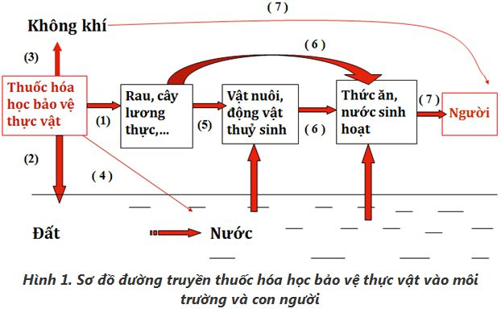

**III - BIỆN PHÁP HẠN CHẾ NHỮNG ẢNH HƯỞNG XẤU CỦA THUỐC HOÁ HỌC BẢO VỆ THỰC VẬT**

- Chỉ dùng thuốc hóa học bảo vệ khi dịch hại tới ngưỡng gây hại

- Sử dụng loại thuốc có tính chọn lọc cao; phân huỷ nhanh trong môi trường

- Sử dụng đúng thuốc, đúng thời gian, đúng nồng độ và liều lượng, đúng cách:

- Đúng thuốc: là sử dụng thuốc hóa học bảo vệ thực vật đúng loại sâu, bệnh hại cây trồng

- Đúng thời gian: là dịch bệnh tới ngưỡng gây hại, phun thuốc vào sáng sớm hay chiều mát, không có gió hoặc có gió nhẹ

- Đúng nồng độ và liều lượng: là đúng theo hướng dẫn sử dụng của thuốc có nhãn ghi trên lọ chai thuốc, hoặc trên bao bì chứa thuốc hóa học bảo vệ thực vật

- Đúng cách: là cách pha chế thuốc, cách sử dụng bình phun thuốc, cách đi phun thuốc trên đồng, phun thuốc vào những bộ phận cây trồng đang bị sâu, bệnh phá hoại

- Trong quá trình bảo quản, sử dụng thuốc hóa học bảo vệ thực vật cần tuân thủ quy định về an toàn lao động và vệ sinh môi trường

- Khi phun thuốc:

+ Phun thuốc xuôi theo chiều gió

+ Di chuyển theo hướng ngược chiều gió

+ Luôn có trang bị đồ bảo hộ lao động đầy đủ

+ Không được ăn, uống hoặc hút thuốc lá

+ Không phun thuốc lúc nắng gắt hoặc sắp mưa

+ Khi sử dụng và bảo quản thuốc:

+ Vỏ chai, bao bì đựng thuốc hoá học bảo vệ thực vật phải thu gom và tiêu huỷ

+ Thuốc phải được cất trữ nơi riêng biệt cách xa chỗ để thực phẩm và tầm tay trẻ em

+ Chai lọ chứa đựng thuốc phải có nhãn ghi đầy đủ các thông tin và cảnh báo độc hại